Ausschreibungstext Modell 124

Stahlrohr-Stapelstuhl, mit durchgehender Sitzschale Buche natur 9-fach verleimt ca. 10 mm stark, Oberflächen mit DD-Lackierung seidenmatt ( formaldehyd freie Lackierung) Sitzschale mit dem Untergestell 4-fach hochelastisch verschraubt, Schrauben gesichert mit 3M Beschichtung, Schalenform F, Untergestell mit 2 geformten Längsbügel Rundrohr 20 x 1,5 mm, durchgehende Bügelform ohne Löt- und Schweißstellen mit einer eingeschweißten Querstrebe,
verchromt, ohne Reihenverbindung im Stapelsteg und abriebfesten Kunststoffstopfen
Breite 520 mm, Tiefe 520 mm, Höhe 830 mm Sitzhöhe 450 mm

Optionen:
Schale mit HPL-Beschichtung in weiß, Sitzschale unsichtbar verschraubt mittels eingepressten Bayonettverschlüßen, eingefräst und verklebt, mit dem Gestell hochelastisch vierfach verschraubt.
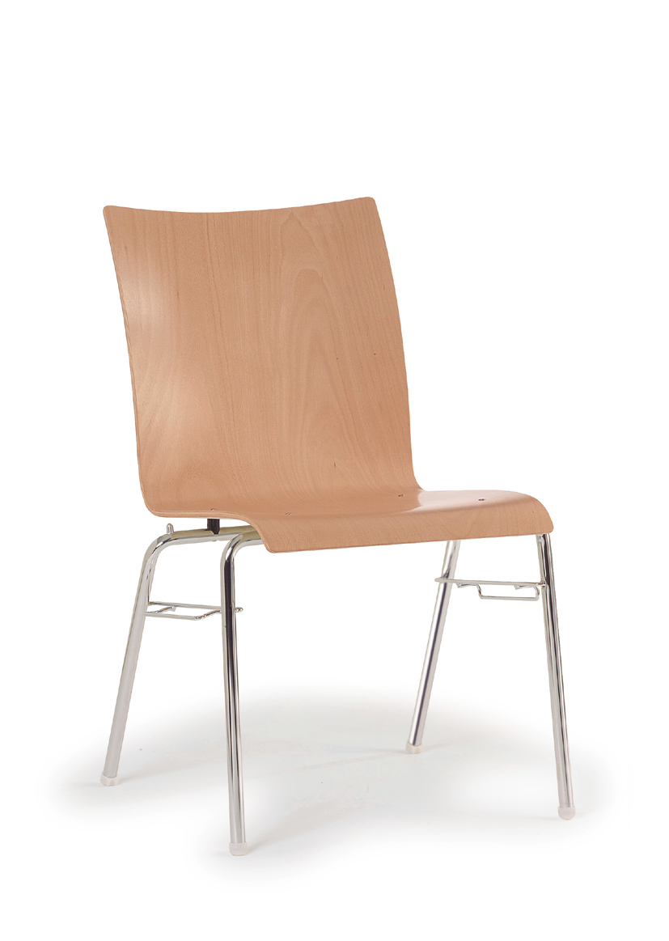

Modell 124

